Wrocław, 4 stycznia 2025r.
Drogie Siostry, Drodzy Bracia!
W imieniu swoim oraz pracowników i beneficjentów Fundacji ADRA Polska składam Wam najserdeczniejsze życzenia z okazji Nowego Roku.
Z głębi serca dziękuję też za wsparcie i zaufanie, jakie okazaliście w minionym roku naszej Fundacji.
Dzięki Waszej wrażliwości i zaangażowaniu mogliśmy dotrzeć do miejsc, gdzie ludzie mierzą się z dramatycznymi skutkami wojen, katastrof naturalnych, ubóstwa oraz innych kryzysów.
Rok 2024 był szczególnym wyzwaniem, także w Polsce. Dzięki Waszej pomocy i wyjątkowemu zaangażowaniu naszych Pathfinders mogliśmy wesprzeć rodziny, które ucierpiały podczas powodzi, tracąc dobytek swojego życia.
Wasze wsparcie umożliwiło nam również pomaganie osobom uchodźczym – ludziom, którzy musieli opuścić swoje domy w poszukiwaniu bezpieczeństwa. Dzięki Waszej hojności daliśmy im nadzieję i stabilizację w nowym miejscu.
W krajach takich jak Kenia, Bangladesz i Tanzania, Wasze dobre serca odmieniły życie setek dzieci. Dodatkowo w ramach programu „Adopcji na odległość” zapewniliśmy im dostęp do edukacji, podręczniki, mundurki oraz codzienne posiłki.
Wszystkie nasze inicjatywy nie byłyby możliwe bez Was - naszych Darczyńców oraz wolontariuszy. Przede wszystkich dziękujemy za Wasze modlitwy, wsparcie finansowe oraz poświęcony czas. Każda Wasza pomoc to konkretna zmiana w życiu osób potrzebujących. To bezpieczeństwo, nadzieja i uśmiech tych, którzy dzięki Wam mogą rozpocząć nowy rozdział
w swoim życiu.
Patrząc w przyszłość, chcemy zrobić jeszcze więcej. W nadchodzącym roku planujemy rozszerzyć nasze działania, by dotrzeć do jeszcze większej liczby osób w potrzebie – zarówno w Polsce, jak i za granicą.

W Nowym Roku życzymy Wam Bożego błogosławieństwa, pokoju serca oraz wszelkiej pomyślności. Niech nadchodzący rok przyniesie radość i spełnienie, a także siły i możliwości do dalszego wspólnego niesienia dobra innym.
Razem możemy więcej!

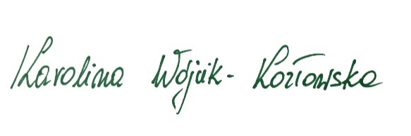
Z wdzięcznością i życzeniami Noworocznymi,

Karolina Wójcik-Kozłowska
Prezeska Fundacji ADRA Polska

